**Trauma**

Tabla larga de inmovilización, construida en multilaminado fenólico de primera calidad. Sin partes metálicas, con listones posteriores de refuerzo para dar mayor capacidad de carga. Traslúcida a RX, CT y MRI con amplios calados laterales, (para inmovilizador cervical, cuerpo, hombros cadera, piernas y orificio para colgar), que permiten su uso aun con guantes. Terminación repelente a fluidos (plastificado en barniz poliuretanico), con tres juegos de cinturones de fijación, clasificados por colores, ayudando a una rápida visualización del personal técnico y usuarios.

Medidas aproximadas: 180 x 40 x 1,8 cm

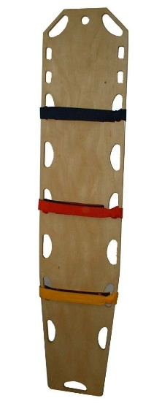

Tabla corta de extricación, construida en multilaminado fenólico de primera calidad. Sin partes metálicas, traslúcida a RX, CT y MRI con amplios calados laterales, que permiten su uso aun con guantes, terminación repelente a fluidos (plastificado en barniz poliuretanico), con dos juegos de cinturones de fijación, clasificados por colores, ayudando a una rápida visualización del personal técnico y usuarios.

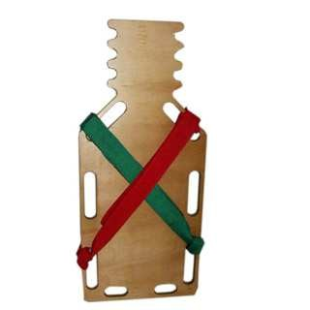Medidas aproximadas: 80 x 40 x 1,8 cm

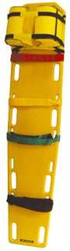

Tabla larga de inmovilización, construida en plástico (HDP) de alta densidad, excelente resistencia a la flexión. Completamente impermeable y no absorbente. Con 10 manijas anatómicas para un cómodo transporte, y además 10 juegos de manijas independientes para adherir los cintos de sujeción y 4 para adosar el inmovilizador cervical. Con tres juegos de cintos de sujeción. . Capacidad de carga: 170 kg

Medidas aprxmadas: 182 x 42mm.

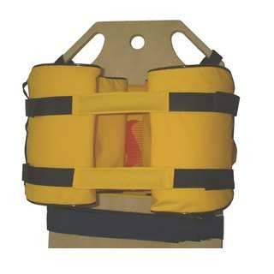Inmovilizador cervical anatómico, con una cara cóncava y otra convexa, construida en espuma de alta densidad, con recubrimiento en funda de material plástico impermeable. Con base de acople a la tabla universal compatible con otras marcas y o modelos, la que favorece al acople rápido de la misma de las almohadillas (mediante sistema de velcros y a su vez funciona como suplemento

occipital para ayudar a la alineación neutra del paciente. Con riendas para sujetar frente y mentón

regulables con hebillas para un rápido montaje y ajuste. Traslúcido a RX, CT y MRI.

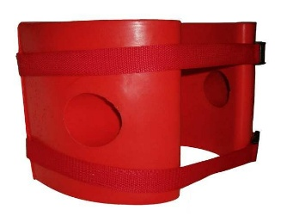Inmovilizador cervical anatómico, con una cara cóncava y otra convexa, construida en espuma poliuretano de densidad especial, terminación plastificada repelente a fluidos. Con sistema de acople a la tabla mediante riendas las que a su vez sujetan frente y mentón. De fácil limpieza e higiene. Con orificio pasante a la altura de los oídos. Traslúcido a RX, CT y MRI.

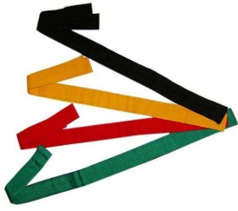Cinto de fijación para tabla raqui, construido en cinta de PPO de 50 mm tramado pesada. Fijación mediante sistema de velcros. El cinto esta compuesto por dos tramos de cinta de PPO con velcro en sus extremos. En en el extremo de un tramo velcro lazo y en el otro velcro gancho.

Clasificación por colores para una rápida identificación durante la emergencia. Colores disponibles:

Negro, Verde Esmeralda, Azul Francia, Amarillo, Rojo, Violeta, Verde Oliva, Azul Marino y Naranja.

Cintos de sujeción multipunto tipo “araña”, compuesto por 10 puntos de anclaje. Construido en cinta de PPO de trama pesada con fijación mediante sistema de velcro. Sistema de hebillas reguladoras que permite adaptar el arnes a cualquier tipo de tabla y, una vez regulada, ya queda lista para usar en todos los rescates. Con dispositivo que permiten sujetar las manos del paciente.

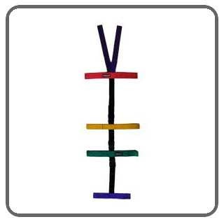

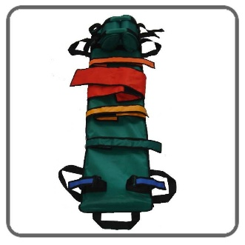Sistema de inmovilización cuerpo entero pediátrico, con alma en multilaminado fenolico de

12mm, cubierto en cordura plus impermeable, acolchado, con suplemento corporal que ayuda a mantener la alineación neutra del paciente, con 5 juegos de cintos de sujeción, incluyendo inmovilización independiente de extremidades inferiores. Con inmovilizador cervical. Riendas para frente y mentón regulables con sistema easy-track. Posee 6 manijas para transporte: dos de cada lateral, una superior y una inferior. Su diseño la hace recomendada para todo tipo de rescate, especialmente, rescate en espacios confinados y rescate vehicular.

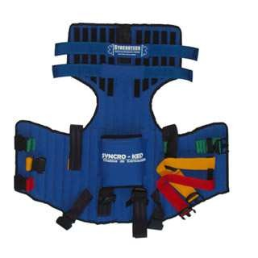Chaleco de extricación SYNCRO-KED, construido en cordura plus! 600x600 con recubrimiento de PVC. Completamente ballenado, lo que le otorga rigidez vertical y flexibilidad horizontal. Con cintas inguinales construidas en poliéster de tramado de seguridad, para darle mayor capacidad de carga. Cintas abdominales de PPO de trama pesada clasificadas por colores según protocolo para una rápida y correcta instalación. Hebillas construidas en nylon para una mayor resistencia. Sin partes ni componentes metálicos, lo que lo hacen traslucido a RX y RMN. Incluye bolso de transporte, suplemento cervical y riendas para frente y mentón. Traslucido a RX.

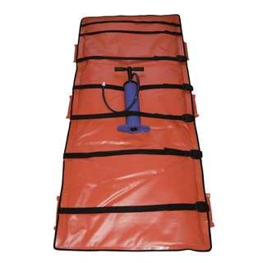Colchón de vacío (cuerpo entero) adulto. Construido en tela cobertura con tratamiento antidesgarro, de alta resistencia a temperaturas bajo cero. Sistema de doble capa, la que le otorga una mayor protección ante eventuales cortes o rasgaduras superficiales. Con cintos de sujeción con sistema de ajuste rápido mediante hebillas. Riendas para sujeción de frente y mentón. Sin partes metálicas, compatible con tomógrafos, RMN y RX. Su exclusiva válvula patentada le otorga un rigidez por no menos de 12hs. De fácil limpieza e higiene. Con bolso de transporte y bomba manual de doble acción.

Medidas aproximadas: 205 x 90

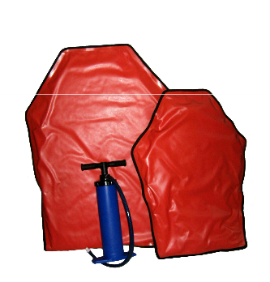Set de férulas de vacío SYNCRO-VAC. Compuesto por 2 piezas, para uso en miembros superiores e inferiores. Sujeción mediante cintas de PPO de sujeción con anclaje mediante hebillas. Sin partes metálicas, compatible con tomógrafos, RMN y RX. De fácil limpieza e higiene. Construido en tela cobertura con tratamiento antidesgarro, de alta resistencia a temperaturas bajo cero. Con bolso de transporte y bomba manual.

Collares cervicales para emergencias tipo Filadelfia. Conformado por dos piezas de espuma de plastazote libre de látex color piel. Con orificio traqueal. Refuerzos plásticos en frente y dorso, lo que otorgan una mayor rigidez e inmovilización eficaz. Ajuste mediante velcros laterales. Con punto de apoyo para nuca y mentón. Realizado íntegramente en material hipoalergénico. Con perforaciones que permiten airear la zona a tratar.

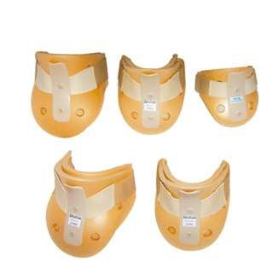Se presenta en 5 talles: Pediátrico, Chico, Mediano, Grande y Extra-Grande

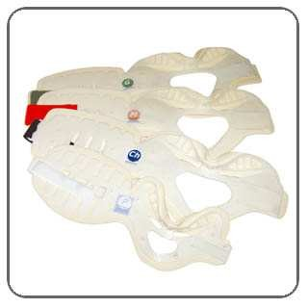Collar cervical plano, construido en una sola pieza. Diseñado particularmente para uso prehospitalario y en casos de emergencia. Construido en polietileno de alta densidad, acolchado en su interior en plastazote de 6 mm. de espesor. Sistema de indicación de tamaños por medio de letras y color del velcro para una rápida elección del talle. Orificio anterior para traqueotomía o toma de pulso de carótida. Ajuste lateral con cierre de velcro.

Se presenta en cuatro talles: Pediatrico, Chico, Mediano y Grande

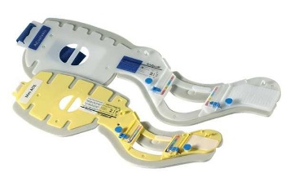Collar cervical multimedida Perfit ACE y Mini Perfit ACE son la línea collarines ajustables de Ambu. Estos, son los únicos dispositivos de inmovilización de columna que, además de las graduaciones estándar, permite regularse en graduación intermedias para obtener una perfecta inmovilización. Están construidos en polietileno acolchado en su interior. El modelo Perfil Ace adulto se ajusta dentro de las 4 graduaciones para adultos estándar que van de Sin cuello a Alto. Además puede graduarse en un total de 16 posiciones (4 por cada medida). El modelo Mini Perfil Ace puede ajustarse dentro de las 3 graduaciones infantiles: neonatos, pediátricos y adulto pequeño, permitiendo un total de 12 posiciones diferentes (4 por cada talla) .

Código: 1069 – Collar cervical regulable adulto

Código: 1069 – Collar cervical regulable pediátrico

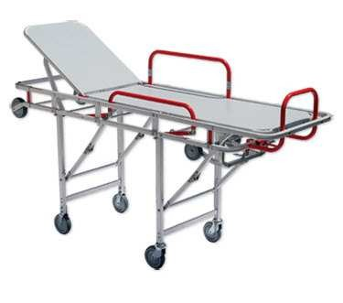Camilla de patas plegables modelo 981. Fabricadas en caño cuadrado de aleación de aluminio, con terminación en anodizado natural mate y detalles terminados con pintura epoxi. Sus patas delanteras y traseras se rebaten independientes. Las mismas poseen defensa de 5mm en polietileno. Con respaldo inclinable de 0 a 75º. Barandas laterales de caño redondo plegables. Tablero para colchoneta construido en aluminio, terminación en epoxi texturado. Sistema de anclaje testeado para fuerzas de 10G. Sistema de destrabe automático en la camilla. Con anclaje, colchonetas y cintos de sujeción. Modelos compatibles con todas los furgones.

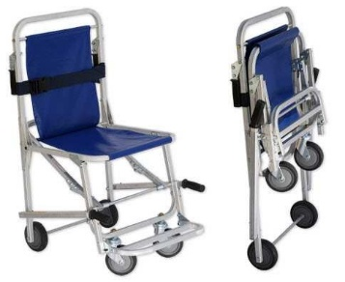Silla de ruedas plegables modelo 400. Fabricadas en caño cuadrado de aleación de aluminio, con terminación en anodizado natural mate. Fácil plegado para almacenaje y transporte. Con cuatro ruedas de 125mm con rodamientos a bolilla. Sistema de traba automático exclusivo. Excelente movilidad aun en áreas reducidas. Tapizado vinilo de fácil limpieza. Con cinturón de seguridad. Manijas traseras rebatibles y delanteras telescópicas, que facilitan el descenso por escaleras.

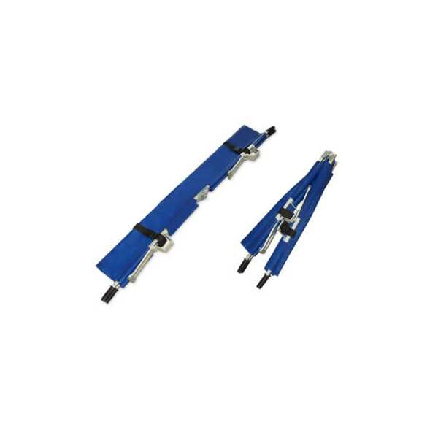

Camilla plegable para traslado de accidentados modelo 80. Fabricada en caño cuadrado de aleación de aluminio, terminación anodizada natural mate. Plegable en 4 partes, lo que le otorga un fácil traslado y almacenamiento. Diseño liviano (6 kg de peso) con grip antideslizante. Con 4 patas de apoyo. Con lona vinílica de fácil limpieza con tratamiento ignifugo.

Medidas: Armada 204 x 55 x 12 cm. Plegada 103 x 8 x 18 cm

Camilla metálica para evacuaciones tipo canasto, especialmente diseñada para labores de rescate que requieran un aseguramiento del lesionado en todo momento. Diseñada para ser utilizada en múltiples situaciones de rescate, ya que garantizan la estabilidad del paciente transportado. Apta para rescates verticales u horizontales. Elaborada completamente en caño de acero tubular, terminación esmaltado con soldaduras reforzadas.

Su base posee listones de chapa que permiten colocar directamente a la victima sobre ella o usarla en combinación con otros dispositivos, como las tablas o colchones de vacío (no incluidos). Con 2 cintos de inmovilización para sujetar a la victima construidos en PPO con fijación mediante velcro. Medidas Aproximadas: 211 x 59 cm.

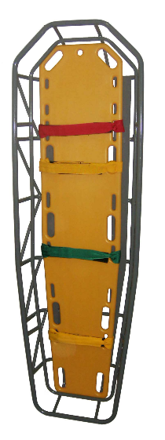

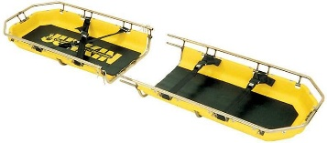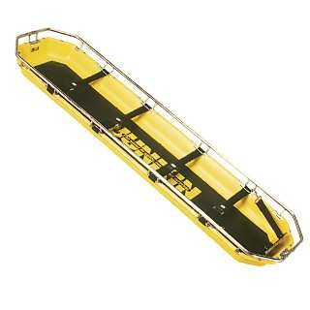Camilla tipo canasta Junkin J-200. Diseñadas para rescates horizontales o verticales. Construida en caño estructural de acero, terminado en tratamiento especial anticorrosivo. Con lecho construido en polietileno de alta densidad de color amarillo, permitiendo así un completo aislamiento del paciente ante el ingreso de objetos extraños a la camilla y posibilidades de descargas eléctricas. Su base interior posee un recubrimiento de espuma no absorbente y antideslizante para asegurar al paciente, que, complementado con sus 4 cintas de sujeción brindan una adecuada inmovilización. Plegable al Medio. Gran capacidad de carga: 600 kg. Aproximados. Liviana, aproximadamente 15 kg. El modelo B permite plegarse al medio.

Mediadas estimadas: 214 x 60 x 20 cm.

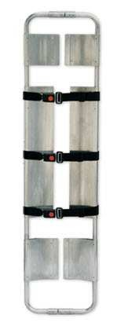

Camilla tipo pala modelo 650 LV. Diseñada en aleación de aluminio, terminación anodizado natural mate. Perfil de aluminio tubular de máxima resistencia. Desarrollada para colocarse debajo del paciente traumatizado, sin necesidad de levantarlo y/o rotarlo. De esta manera se reduce el riesgo de lesiones posteriores a dicha maniobra.. Largo variable con bloqueo automático. División en dos mitades con traba de acople y desacople eficaz. Superficie cóncava que reduce los movimientos laterales. Abertura central para efectuar radiografías de columna vertebral. Incluye tres cinturones de seguridad con hebilla metálica.

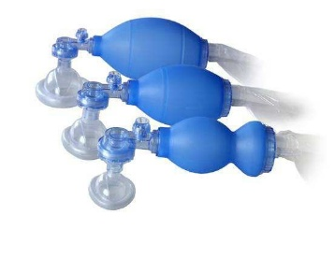Dispositivo de ventilación manual para pacientes adultos tipo ambu, con mascara y bolsa reservorio. Con válvula de protección de sobre presión tipo pop-off. Material siliconado antiestático. Bolsa principal de 1500 ml de capacidad. Con límite de presión aproximado en

60cmH2O. Conexión de paciente universal según ISO. Con posibilidad de compactarse para su transporte. Amplio rango de temperatura de operación permitiendo trabajo en -18 ºC a 50ºC.

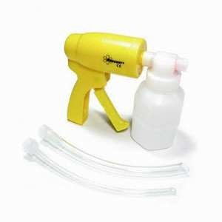

Dispositivo manual y portátil para aspiración de pacientes adultos y pediátricos. Accionamiento tipo pistola o a gatillo, que permite su uso con una sola mano. Con gran poder de succión, permitiendo un volumen de aspiración de hasta -550 mmhg, ideal para uso en emergencias y atención domiciliaria. Filtro incorporado 3M HEPA para protección viral y bacterial, permitiendo una eficacia en la protección de virus y bacterias del 99.9%. 2 niveles de succión seleccionable: Adulto (100%) y Pediátrico (50%). Válvula de protección anti desborde. Frasco giratorio que permite una accesibilidad y funcionamiento aun en las situaciones más difíciles. Funcionamiento simple y eficiente. Frasco con gran capacidad de almacenamiento. Frasco y catéteres adultos y pediátricos incluidos. Peso 290 grs. Amplio rango de temperatura de funcionamiento: -20 a 50 ºC. Dimensiones 160x70x35 mm.

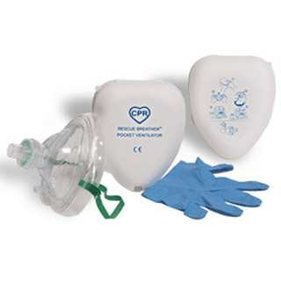Mascara de RCP, diseñada para proveer una protegida respiración de rescate para cualquier paciente (cualquier grupo de edad), que a su vez permite ser usada con un resucitador. Posee una válvula de una sola vía (one-way) con filtro bacterial que ayuda a proteger a los rescatistas ante cualquier situación de emergencia. . Su cupula transparente permite a los rescatistas comprobar el estado de la vía aérea del paciente. Con entrada de oxígeno auxiliar (de uso opcional) facilita una mayor entrega de oxígeno al paciente. Para ayudar a mantener la mascarilla en su lugar, viene provista con una banda elástica para colocar alrededor de la cabeza del paciente.

Mide 13,5 x 11 x 4,5 cm. Disponible en estuche rígido tipo corazón.

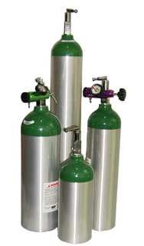Los cilindros ultralivianos para oxigeno se produce a partir de la aleación de aluminio 6061-T6 de alta resistencia. Su terminación pulida con hombro pintado color blanco, con acabado en pintura en polvo transparente sensible al calor. Con válvula de cierre general tipo CGA 870. Todos los cilindros de aluminio para gases comprimidos se fabrican de conformidad con las normas y requisitos del Departamento de Transporte de EE.UU. (DOT) 3AL y del organismo Transporte Canadá (TC) 3ALM. Cada cilindro es inspeccionado y probado por un agente independiente autorizado por cada organismo.

Modelo tipo C - Código: 3050

255 lts. de oxigeno de capacidad. Peso: 1,6 kg. Medidas: 111,3 x 272 mm

Modelo tipo D – Código 3051

425 lts. de oxigeno de capacidad. Peso: 2.3 kg. Medidas: 111,3 x 419 mm

Modelo Jumbo D – Código 3052

623 lts. de oxigeno de capacidad. Peso: 3,7kg. Medidas: 133,4 x 414 mm

Modelo tipo E – Código 3053

680 lts de oxigeno de capacidad. Peso 3,4 kg. Medidas 111,3 x 632 mm

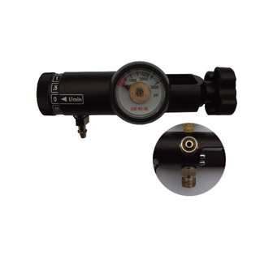Reguladores de flujo para oxigeno medicinal SYNCRO-FLOW, diseño liviano y compacto. Su cuerpo esta construido en aluminio con terminación anodizada, mientras que su mecanismo interno esta construido de bronce. Con válvula de protección de sobre presión. Posee flowmeter punto por punto precalibrado (tipo clic), con manómetro de alta presión compacto de alta resistencia. Disponibles para tubos ultralivianos de aluminio con válvula CGA 870 y para cilindros con válvula IRAM. Con salida de O2de alta presión de 50 PSI (Opcional)

Código 3171: Conexión CGA870, salida de 0 a 15 lm

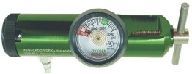Código 3172: Conexión CGA870, salida de 0 a 25 lm

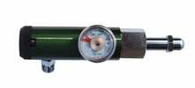Código 3173: Conexión CGA870, salida de 0 a 15 lm con salida de HP Código 3181: Conexión IRAM, salida de 0 a 15 lm

Código 3183: Conexión IRAM, salida de 0 a 15 lm con salida de HP

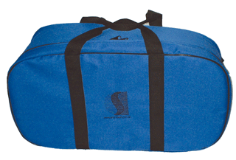Bolso / Mochila para transporte de elementos de vías aéreas SYNCRO-BAG Standard. Construido en cordura PLUS! Impermeable 600x600. Sistema modular, completamente desmontable, con 5 bolsillos perimetrales (internos) incluido porta laringoscopios tipo roll up. Con compartimiento desmontable con dos bolsillos laterales con frente de pvc cristal y acceso mediante cierres, porta objetos con ajuste elástico y bolsillo trasero. Ideal para accesorios de intubación y primeras respuestas. Cierres extra-resistentes tipo cadena 10. Base y sistema de fijación porta tubo de oxigeno. Completamente acolchado, con espuma POLEX que ayuda al aislamiento térmica de los componentes transportados. Posibilidad de usarse como bolso de mano, al hombro o mochila.

Medidas aproximadas: 60 x 30 x 18 cm.

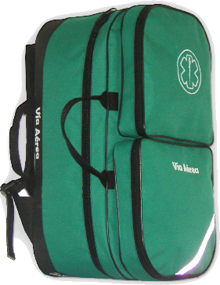Bolso / Mochila para transporte de elementos de vías aéreas SYNCRO-BAG Avanzado, construido en cordura PLUS! Impermeable 600x600. Con bolsillos superior adicional en la tapa superior de acceso externo e independiente. Sistema modular, completamente desmontable, con 5 bolsillos perimetrales (internos) incluido porta laringoscopios tipo roll up. Con compartimiento desmontable con dos bolsillos laterales con frente de pvc cristal y acceso mediante cierres, porta objetos con ajuste elástico y bolsillo trasero. Ideal para accesorios de intubación y primeras respuestas. Cierres extra-resistentes tipo cadena 10. Base y sistema de fijación porta tubo de oxigeno. Completamente acolchado, con espuma POLEX que ayuda al aislamiento térmica de los componentes transportados. Posibilidad de usarse como bolso de mano, al hombro o mochila. Medidas aproximadas: 60 x 30 x 25 cm.

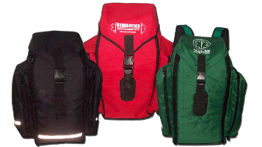Mochila para transporte de materiales de rescate SYNCRo-BAG, especialmente diseñada tanto para rescate urbano como agreste. Construida en CORDURA PLUS! Impermeable. Completamente acolchada. Sistema apertura frontal completa con cierres extra reforzados, permitiendo un fácil y amplio acceso al contenido. Compartimiento principal con soporte para tubos de oxígeno portátil de hasta 640 lts de capacidad (tipo Jumbo D). Con 5 Bolsillos perimetrales. Tapa principal con divisiones modulares regulables, con tapa de PVC cristal para una rápida identificación del contenido. Espaldar especialmente acolchado con tela respirable para una mejor circulación del aire. Dos bolsillos laterales de gran capacidad y acceso externo. Bolsillo compacto de acceso rápido en la tapa para transporte de materiales.

Medidas: 60 x 30 x 22 cm. 2 Bolsillos laterales 43 cm. x 17 cm. x 10 cm.

Código: 7023

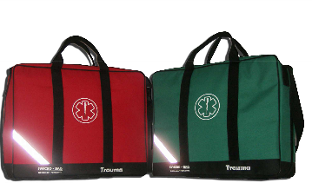Bolso de transporte para materiales de trauma SYNCRO-BAG. Construido en CORDURA PLUS! Impermeable. Completamente acolchado con espuma plástica de celda cerrada, brindando mayor protección a los materiales trasladados como así también aislamiento térmico de los mismos frente a cambios bruscos de temperatura. Apertura superior de 180º permitiendo un rápido acceso al contenido del mismo. Con Hoja interna divisora móvil, compartimentada especialmente para el traslado de collares cervicales y férulas de inmovilización. Con una de las caras internas dividida en 4 bolsillos de

22 x 18 cada uno, de PVC cristal, para una rápida identificación del contenido; y con otra cara dividida con elásticos, para una rápida identificación e individualización de los componentes. Con franjas reflectivas para una mejor visualización.

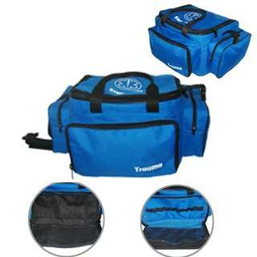

Bolso para transporte de equipamiento medico SYNCRO-BAG modelo MEGA TRAUMA. Construido en cordura PLUS! Impermeable de 600 x 600. Cuerpo principal acolchado con espuma POLEX para mayor protección de los materiales transportados, con divisor interno móvil. Sistema apertura total con cierre superior, para un mejor acceso del material transportado. Con la posibilidad de adicionar bolsos de kits en su perímetro interno. Con 2 bolsillos laterales y bolsillo frontal compartimentado para mejor clasificación de los elementos. Todos de acceso externo. Con bandas reflectivas para una mejor visualización en una emergencia.

Medidas aproximadas:

Cuerpo principal: 30cmx40cmx25cm. Bolsillos laterales 7cmx28cmx19cm. Bolsillo frontal: 6cm. x 34 cm x 19cm.

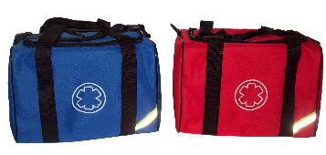Bolso para transporte de equipamiento medico SYNCRO-BAG Línea ECO. Construido en cordura Impermeable de 600 x 300. Con divisores internos desmontables. Sistema apertura total con cierre superior, para un mejor acceso del material transportado. Con bandas reflectivas para una mejor visualización en una emergencia. Y estrella de la vida

Medidas aproximadas: 35 x 30 x 25 cm

**Riñonera de Paramédico Riñonera Agreste EASPA Botiquín multipropósito**

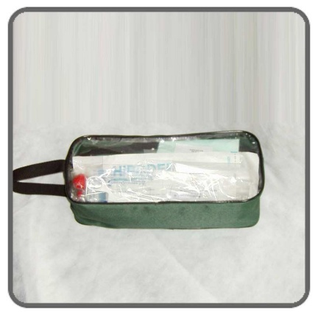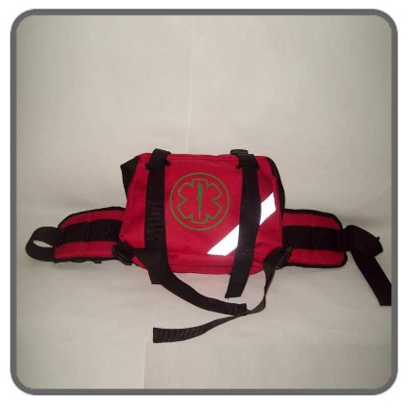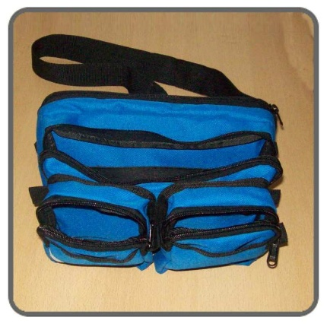

**Holter de Paramédico Bolsos HIV /Obstetricia Mochila para cilindro de O2**

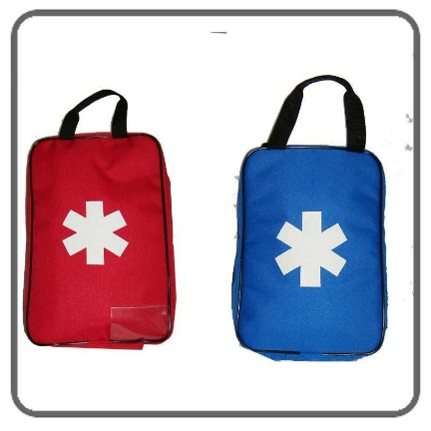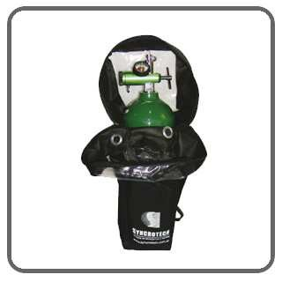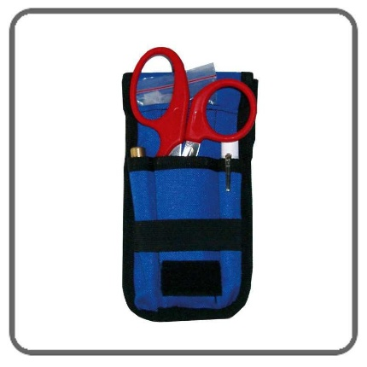

**Bolso Eco Trauma Maletín de 6 bandejas 9609 Maletín de 6 bandejas 8616**

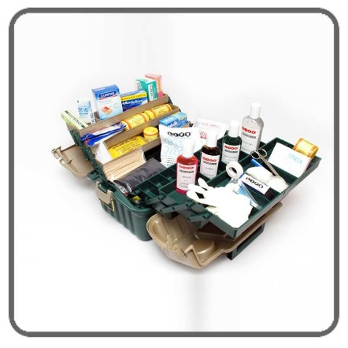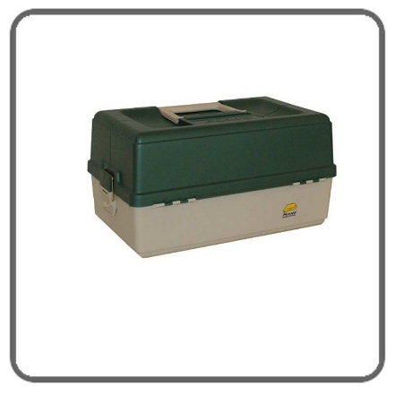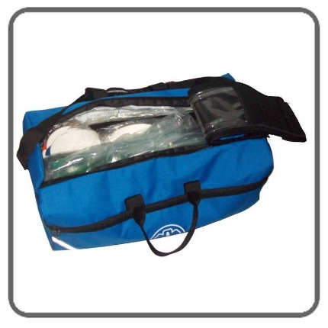

**Panel de oxigenoterapia PO-1**

Panel de oxigenoterapia Leistung PO-1, con flowmeter, vacuómetro y salida auxiliar. Con salida de oxígeno auxiliar regulable, y manómetro de presión pases de ingreso. Su flowmeter con humidificador posee un caudalímetro con regulación de 1 a 16 l/min y su

Vaso humidificador. El modulo de aspiración por efecto Venturi posee un Frasco con una capacidad 600 cm3. Además posee Vacuómetro indicador.

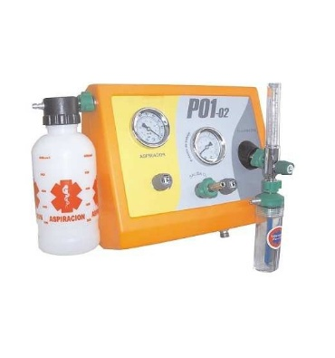

**Panel de oxigenoterapia con Respirador PR4DO2**

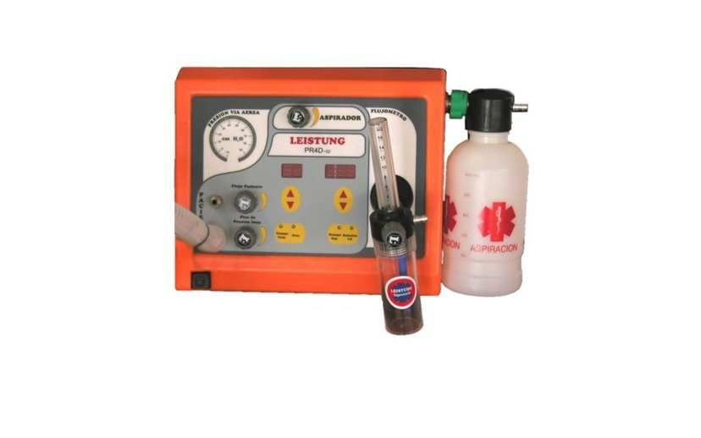El panel de oxigenoterapia PR4-D, es un dispositivo apropiado para ser utilizado en unidades móviles. Posee un respirador pediátrico/adulto, de ciclado electrónico, con alarmas, controlado con microprocesador. Frecuencia de 5 a 60 cpm. Válvula regulable de pico inspiratorio. Válvula de flujo paciente. Consumo de oxígeno: 3 a 6 l/min. Presión de vía aérea desde 0 a 120 cmH2O. Con controles electrónicos independientes para: Tiempo Inspiratorio, Tiempo Espiratorio y Frecuencia. Con relación I:E de 1:0.1 a 1:5.0 . Display digital de visualización numérica de los controles electrónicos. Además, posee flowmeter de 0 a 16 l/m con humidificador y aspirador por sistema venturi con vacuómetro.

DIMENSIONES 230 x 270 x 150 mm

**Respirador de transporte PR4D-T**

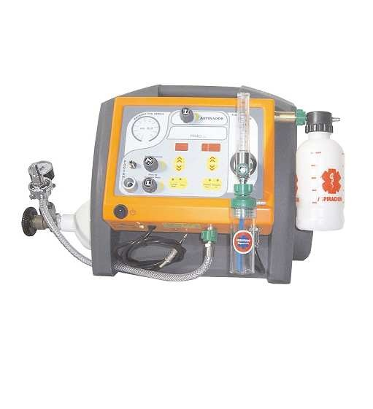El respirador portátil de transporte PR4-DT, comparte las características del panel PR4DO2, con la ventaja que posee batería interna y un cilindro de O2 que permiten transportarlo. Posee un respirador pediátrico/adulto, de ciclado electrónico, con alarmas, controlado con microprocesador. Frecuencia de 5 a 60 cpm. Válvula regulable de pico inspiratorio. Válvula de flujo paciente. Consumo de oxígeno: 3 a 6 l/min. Presión de vía aérea desde 0 a 120 cmH2O. Con controles electrónicos independientes para: Tiempo Inspiratorio, T iempo Espiratorio y Frecuencia. Con relación I:E de 1:0.1 a 1:5.0 Display digital de visualización numérica de los controles electrónicos. Además, posee flowmeter de 0 a 16 l/m con humidificador y aspirador por sistema venturi con vacuómetro.

**DEA Samaritan PAD300 y PAD500**

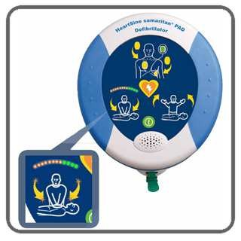Los DEAS Samaritan PAD. Diseñado según los protocolo AHA 2005/2010. Recomendado para zonas de acceso publico, ideal para uso en empresas, industrias, aeropuertos entre otros usos. Su sistema de cartuchos PAD PAK (cartuchos y baterías) le otorgan el menor costo propietario a largo plazo para uso estacionario. El nuevo Modelo 500 incorpora un sistema de evaluación y análisis de la calidad de la RCP realizada entre análisis. Así, además de indicar el ritmo de las compresiones para cumplir los protocolos vigentes, analiza la calidad de las mismas y nos guían indicando la calidad de las mismas visual y verbalmente.

Tamaño compacto, gran capacidad.

Portátil. Reducidas dimensiones (solo 1,1 kg. De peso). Certificación IP56 de resistencia a los golpes, aguas y vibraciones. Tecnologíaavanzada. La tecnología bifásica SCOPE™* optimiza automáticamente la salida de energía para cada persona

Indicaciones visuales y orales fáciles de seguir.

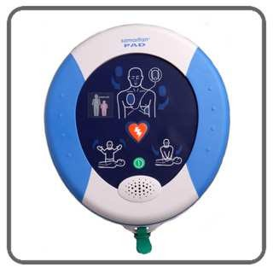Fácil de usar. Incluye indicaciones visuales y orales en español, fáciles de entender que guían al usuario durante el proceso. Sólo se necesitan dos botones, ON (encendido) y SHOCK (descarga), por lo que su uso es sencillo. Siempre a punto. Un indicador de estado muestra que el sistema completo está operativo y listo para su uso. El propio dispositivo ejecuta comprobaciones de funcionamiento cada semana.

Economía real para el mundo real.

El cartucho Pad-Pak™ combina batería y almohadillas, por lo que solamente debe controlarse una única fecha de caducidad. Bajo costo de propiedad. Por norma, el cartucho tiene una vida útil promedio de 3,5 años, por lo que ofrece un ahorro importante respecto a otros desfibriladores que requieren de unidades independientes de batería y electrodos de rotación mas frecuente.

**DEA Paramedic 001**

De construcción robusta y resistente, la línea de DEA Paramedic es la solución óptima para un uso intensivo, tanto por profesionales de la salud como usuarios noveles.

Simple y fácil de usar

*Interfase clara y sencilla con indicaciones audiovisuales que guían al usuario durante su uso*

Versatilidad en las fuentes de alimentación:

*Equipado con baterías internas recargables, también puede ser usado con baterías de litio desechables (opcional) o con adaptador de corriente para conectarlo a una toma de 12v*

Monitorización de ECG (3 derivaciones)

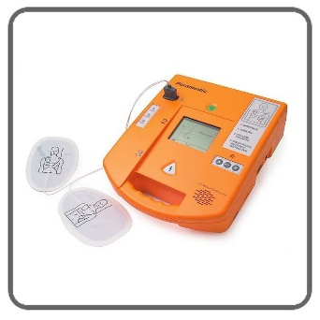*Su pantalla de LCD permite monitoreo de ECG desde los parches durante su uso y además incorpora un sistema de uso en MODO MONITOREO ECG mediante cable (accesorio opcional) para electrodos comunes. (no descarga en este modo)*

Funcionamiento automático y con autodiagnóstico.

*Complementando su funcionamiento automático, su sistema de autodiagnóstico periódico, chequea automática la unidad para evaluar si esta en condiciones de funcionamiento normal o si posee alguna falla.*

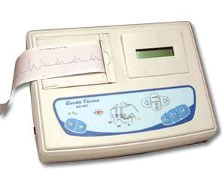**Electrocardiógrafo RG401**

Electrocardiógrafo RG401 portátil, de 1 canal y 12 derivaciones, con pantalla de LCD y teclados alfanuméricos de fácil uso, con batería interna recargable. Uso Dual. Características: 1) Comandos digitales por teclado de membrana. 2) Inscripción por matriz térmica de alta definición. 3) Modos: Manual y Automático. 4) Pantalla de LCD para visualización de datos.

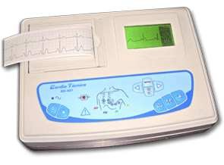5) Dos velocidades de impresión, 25 y 50mm/seg. 6) Sensibilidad ½, 1 y 2 cm. /mv. Auto

ganancia. 7) Fuente aislada ópticamente. 8) Alimentación 110/120 VCA. 9) Baterías recargables con cargador incluido. 10) Menú en tres idiomas. Industria Nacional. El modelo RG401 Plus pose monitoreo de 3 canales simultáneos con pantalla de ECG para un canal.

**Electrocardiógrafo S1**

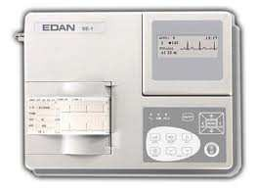Electrocardiógrafo Edan S1 de 1 canal, 12 derivaciones. Diseño compacto y ligereo. Impresión por cabezal térmico de alta definición. Pantalla de LCD para visualización del trazo. Modo de operación manual o automático. Aviso de desconexión de los electrodos. Auto ajuste de línea de base, panel táctil. Con batería interna recargable. Conexión de entrada/salida analógica. Con filtro de interferencias.

**Monitor multípara métrico**

Monitor multiparametrico M8, de diseño moderno, compacto y robusto, de con pantalla LCD de 12”. Su configuración estándar permite el monitoreo de 5 parámetros básicos y además posee módulos opcionales de fácil adaptación para el monitoreo de otros parámetros de interés como presión invasiva y capnografía. La flexibilidad de sus configuraciones permite su aplicación en diversos ámbitos de la salud como cuidados críticos, anestesiología y cirugía. El M8 es además un equipo versátil y adaptable al tipo de paciente, según se trate de adultos, niños o neonatos. Su batería interna recargable de hasta 4 horas de autonomía completa sus prestaciones, capacitando a este equipo para ser usado en unidades de traslado y garantizar la seguridad del paciente en todo momento. La configuración básica incluye: ECG, SPO2, Respiración, Temperatura, Presión no Invasiva.

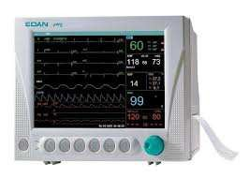

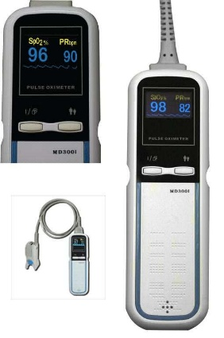**Oxímetro de mano a pilas**

Oxímetro de pulso portátil con alarmas configurables. Diseñado para uso en pacientes adultos, pediátricos y neonatales. Compacto y liviano, apto para uso en servicios de emergencias, guardias, hospitales. Display indicador OLED de alto contraste configurable, con indicadores visuales de saturación, frecuencia cardiaca y onda pletismografica o barra pleth (configurable por el usuario). Alarmas audiovisuales configurables. Funcionamiento a pilas (AA). Sensores con conector DB9

**Oxímetro de mano con curva y alarmas**

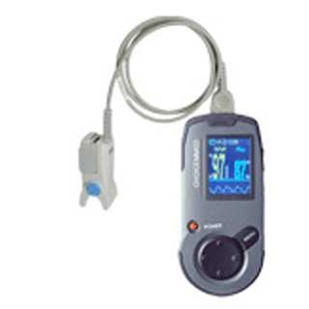Oxímetro de pulso portátil con alarmas configurables. Diseñado para uso en pacientes adultos, pediátricos y neonatales. De diseño robusto, con gabinete construido en plástico de alto impacto antideslizable y a prueba de caídas. Con protecciones de goma en los extremos, recomendado para su uso en servicios de emergencias, guardias, hospitales. Display indicador OLED de alto contraste configurable, con indicadores visuales de saturación, frecuencia cardiaca y onda pletismografica o barra pleth (configurable por el usuario). Alarmas audiovisuales configurables. Funcionamiento a pilas (AA). Sensores con conector DB9

**Oxímetro de Dedo**

De diseño liviano y compacto, la línea de oxímetros de dedo brindan una de las opciones más rápidas, precisas y económica de

realizar mediciones de la Saturación de Oxigeno en Sangre (SP O2) y la Frecuencia Cardiaca (FC). Ambas líneas ofrecen opciones compatibles con pacientes adultos y pediátricos. De bajo consumo de energía, funcionan con 2 pilas AAA, las que le otorgan una duración estimada de 30 hs a 40 hs de monitoreo continuo.

Medición de SPO2 y FC (PR) e indicación de Barra de pulso

Pantalla LED Color Funcionamiento con 1 botón. apagado automático. Indicador de batería baja

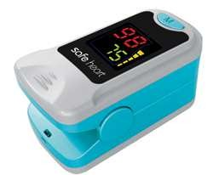Interior revestido en silicona, evitando deslizamientos y otorgando mayor confort al paciente.

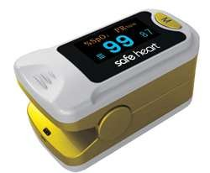Medición de SPO2 y FC (PR) e indicación de Barra de pulso o curva de SPO2

Display configurable Pantalla OLED Color Funcionamiento con 1 botón. Apagado automático. Indicador de batería baja

Interior revestido en silicona, evitando deslizamientos y otorgando mayor confort al paciente.

**Desfibrilador DYNE UCP-210**

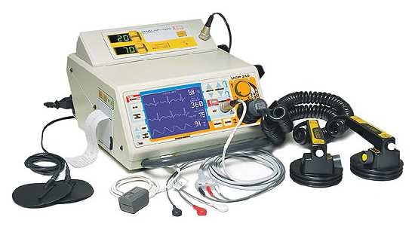

Desfibrilador portátil para emergencias UCP-210, con baterías internas recargables. Con pantalla plana LCD (Liquid Crystal Display) de 115 x 80 mm. con iluminación posterior (back-lit), con trazado continuo de dos canales, uno para ECG y el otro en cascada, con fijación de imagen. Entrada de señal de ECG desde cable paciente de tres electrodos y desde paletas de desfibrilación. Selección digital de derivaciones, (DI; DII y DIII), con indicación en pantalla de la derivación actuante. Variación digital de amplitud con indicación en pantalla de la seleccionada. Velocidad de barrido de 25 y 50 mm/seg. Indicación numérica en pantalla de Frecuencia Cardíaca y límites de alarma por bradi y taquicardia. Modulo Desfibrilador: Forma de onda de salida tipo Lown, secuencia 1/2/3 de operación. Selección/Carga/Descarga, tres escalas de rango continuo: de 0 a

360 Joules (desfibrilación externa en adultos), de 0 a 85 Joules (desfibrilación externa pediátrica) y de 0 a 50 Joules (desfibrilación interna). Indicación digital sobre la pantalla del monitor de energía descargada. Identificación sonora y luminosa destellante para indicar desfibrilador en carga y fija, para indicar desfibrilador cargado y listo para su descarga. Control de carga en el panel y en las paletas. Descarga pulsando simultáneamente ambos botones en las paletas. Operación manual o sincronizada. Con batería interna recargable con cargador incorporado desde 110/220 V.c.a., 50/60 Hz. ó 12 V.c.c. Autonomía con batería cargada a pleno: 5 horas o 60 descargas de 360 joules. Entradas de cable paciente ELECTRICAMENTE AISLADAS. Con modulos actualizables para: SPO2, Marcapasos y Registro

Código: UCP210 monitor / desfibrilador

Código: UCP210 R monitor / desfibrilador / registro grafico

Código: UCP 210 RM monitor / desfibrilador / registro grafico / marcapasos

Código: UCP 210 RMS monitor / desfibrilador / registro grafico / marcapasos / saturacion O2

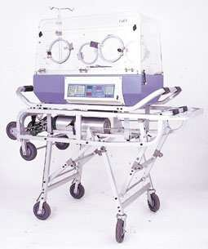**Incubadora de transporte**

Incubadora de transporte modelo ITR-1. Con capota de doble pared total con puerta de cuidados intensivos y cuatro portillos. Control de temperatura electrónico, analógico, con modo manual. Alimentación 220v, con bateria interna recargable (opcional). El modelo ITR-2 agrega control electrónico de temperatura, con funcionamiento micro-controlado con modos de servocontrol y manual.

Dentro de su linea de Accesorios encontramos el carro de transporte, bateria recargable con

cargador, cilindro de O2 con regulador y portatubo.

Código: 1521-1 Incubadora ITR-1

Código: 1521-2 Incubadora ITR-2

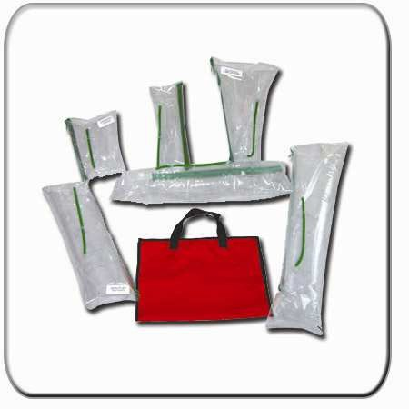Set de férulas inflables x 4u. adultas / pediátricas. Construidas en pvc cristal antiestático. Compuesto por 2 unidades miembro inferior y 2 unidades miembro superior. Completamente transparente, permitiendo una rápida y fácil visualización de la zona afectada. Sistema de doble válvula: posee una válvula para inflado con sistema de retención, que evita fugas en el momento de inflado, y válvula libre para facilitar su desinflado.

El bolso de transporte tipo maletín (opcional), esta construido en cordura con divisiones en su interior para una mejor clasificación de las mismas.

El inflador tipo fuelle de doble vía, que permite tanto el inflador y desinflado de las mismas lo

convierten en un accesorio opcional a tener en cuenta.

Código: 1018 – Set de Férulas x 4u. Código: 1018-B – Set de Férulas con bolso

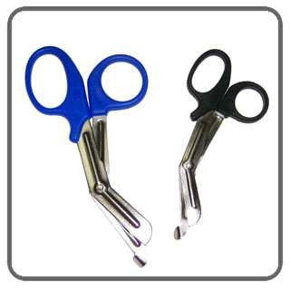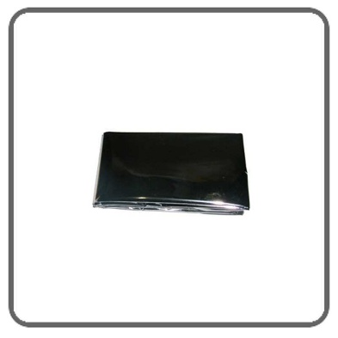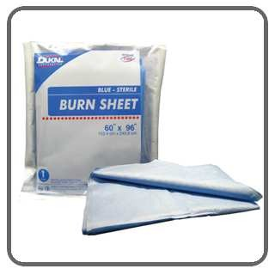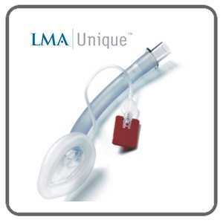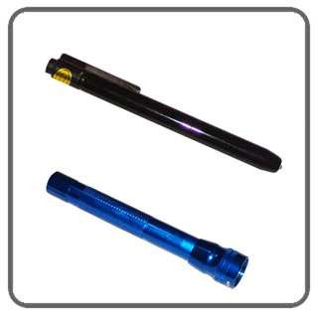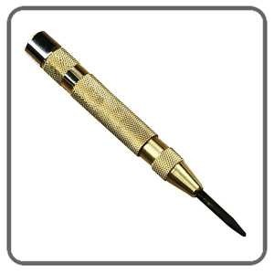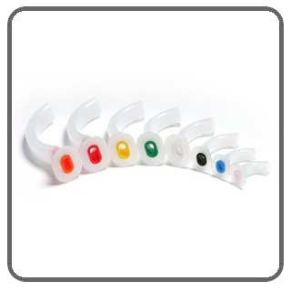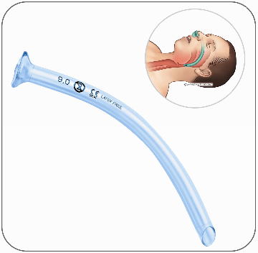**T ijera de trauma Sabanas aluminizada Burn Sheet Mascara Laringea Linterna de diagnostico Destructor de Vidrios Cánulas de Mayo Cánula Nasofaringea**